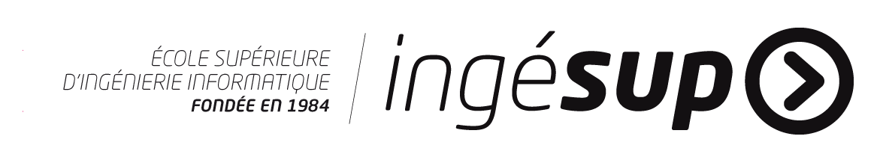Paquant Gérôme

Ferry Bruno

Cycle Ingénieur 2e année

**S**ystèmes d’**I**nformations **G**énie **L**ogiciel

Option **T**emps **R**éel et **S**ystèmes **E**mbarqués

PROJET 2FACE

INGESUP

27 rue Fontarabie

75020 PARIS

Année 2013 - 2014

**Sommaire :**

**1/ Introduction**

**2/ Présentation de 2FACE**

2.1- Le Projet

2.2- Le Matériel Utilisé

2.3- Planning

**3/ Première Année**

3.1-

3.2- Prototype

**1/ Introduction**

Introduction

**2/ Présentation de 2FACE**

2.1- Le Projet :

Explication du Projet

2.2- Le Matériel Utilisé :

Dans un premier temps, nous décidons de commencer le projet avec :

- un bras robot Arm Edge OWI-535

⮡ ce bras est munie d’une pince

- une interface USB

⮡ cette interface permet de prendre le contrôle du robot via l’ordinateur

- 4 piles D

⮡ alimentation du bras robot

2.3- Planning :

06.11.13 : ⭢ Recherche du matériel

⭢ Mise en Place d’un Prototype

18.12.13 : - Montage du bras robot

14.01.14 : - Installation de l’interface USB

- Premières programmations

15.01.14 : • Initialisation du robot

… - Plateau d’échec miniature

20.05.14 : - Finalisation du prototype

⭢ Nouveau Bras Robot

- Nouveau matériel

- Plateau d’échec ‘‘classique’’

**3/ Première Année**

3.1-  :

Recherche du materiel

3.2- Prototype :

Après réception du matériel, nous commençons par monter le bras robot.